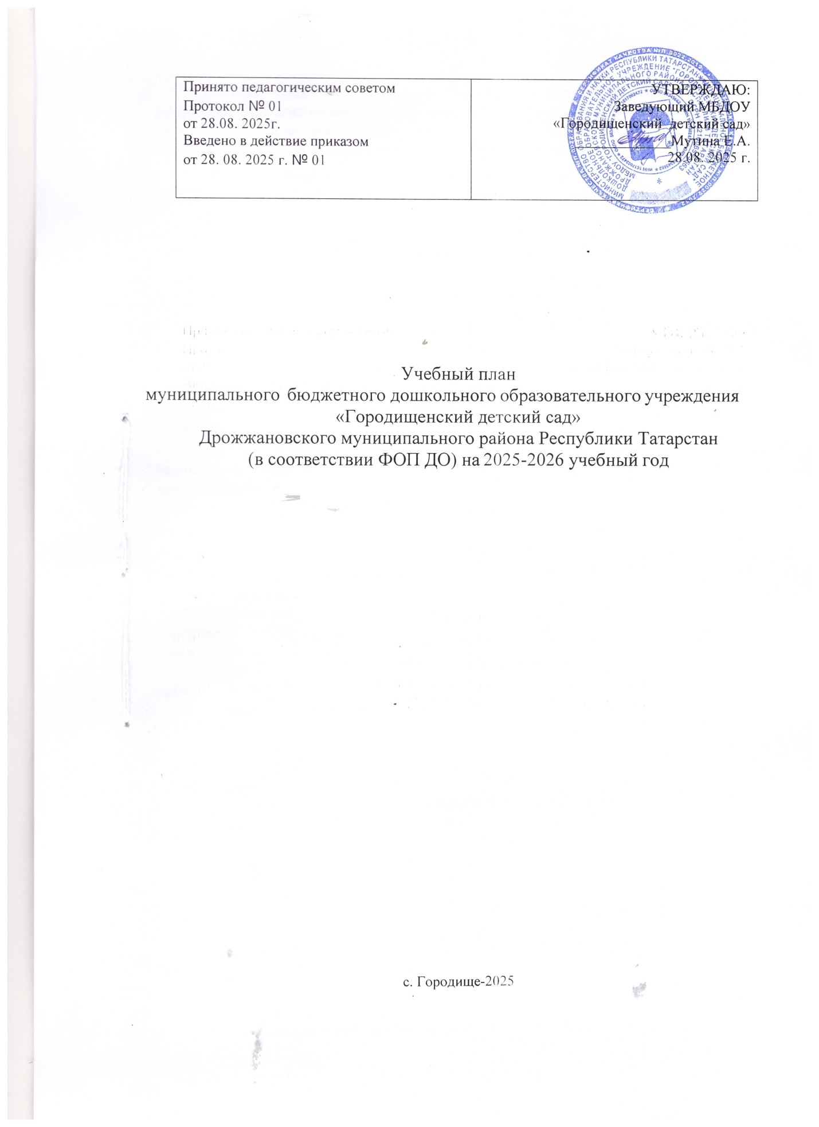
Учебный план муниципального бюджетного дошкольного образовательного учреждения «Городищенский детский сад» Дрожжановского муниципального района Республика Татарстан, реализующего основную образовательную программу дошкольного образования разработан в соответствии с нормативными документами:
- ➢ Федеральным Законом от 29.12.2012 № 273-ФЗ «Об образовании в Российской Федерации». (ред. От 14.09.2022)
- Федеральным государственным образовательным стандартом дошкольного образования, утверждённый приказом Министерства образования и науки РФ от 17 октября 2013 г. № 1155 (с изменениями и дополнениями от 21 января 2019 г., 8 ноября 2022 г.) (далее - ФГОС ДО).
- Федеральной Образовательной Программой дошкольного образования (далее ФОП ДО), утвержденной Приказом Министерства просвещения Российской Федерации от 25.11.2022 № 1028 "Об утверждении федеральной образовательной программы дошкольного образования»
- «Порядком организации и осуществления образовательной деятельности по основным общеобразовательным программам - образовательным программам дошкольного образования», утвержденным приказом Министерства просвещения Российской Федерации от 31 июля 2020 г. N 373.
- СанПин 1.2.3685-21 «Гигиенические нормативы и требования к обеспечению безопасности и (или) безвредности для человека факторов среды обитания», утвержденные постановлением Главного государственного санитарного врача РФ от 28.01.2021 № 2.
- СП 2.4.3648-20 «Санитарно-эпидемиологические требования к организациям воспитания и обучения, отдыха и оздоровления детей и молодежи» утвержденные постановлением Главного государственного санитарного врача РФ от 28.09.2020 № 28.
- Основной образовательной программой дошкольного образования МБДОУ
- Уставом МБДОУ.
Учебный план составлен в соответствии с образовательной программой дошкольного образования МБДОУ «Городищенский детский сад», разработанной и утвержденной учреждением самостоятельно.
Учебный план регулирует объем образовательной нагрузки, определяет содержание и организацию образовательного процесса в пяти образовательных областях:
- социально-коммуникативное развитие;
- познавательное развитие;
- речевое развитие;
- художественно-эстетическое развитие;
-физическое развитие.
Максимально допустимый объем недельной образовательной нагрузки:
- в группе раннего возраста (2 – 3 года) — 1 час 30 минут;
- в младшей группе (3 – 4 года) — 2 часа 30 минут;
- в средней группе (4 – 5 лет) — 3 часа 40 минут;
— в старшей группе (5 – 6 лет) — 5 часов;
- в подготовительной (6 – 7 лет) — 6 часов.
Продолжительность непрерывной непосредственно образовательной деятельности:
- для детей 2 – 3 лет — не более 10 минут;
- для детей 3 – 4 лет — не более 15 минут;
— для детей 4 - 5-лет — не более 20 минут;
- для детей 5 - 6-лет — не более 25 минут;
- для детей 6 – 7 лет — не более 30 минут.
Максимально допустимый объем образовательной нагрузки в первой половине дня в группе раннего возраста, младшей и средней группах не превышает 30 и 40 минут соответственно, в старшей и подготовительной 45 минут и 1,5 часа соответственно.
В середине времени, отведенного на занятие, проводится физкультурная минутка. Перерывы между периодами занятий составляют - не менее 10 минут.
Занятие с детьми старшего дошкольного возраста осуществляется во второй половине дня после дневного сна, его продолжительность составляет не более 25-30 минут в день.
В середине занятия статического характера проводятся физкультурные минутки.
Занятия, требующие повышенной познавательной активности и умственного напряжения детей, организуется в первую половину дня.
Для профилактики утомления детей они сочетается с занятиями по физическому развитию и музыкальной деятельности. Занятия по физическому развитию для детей в возрасте от 2 до 7 лет организуются 3 раза в неделю. Длительность занятия по физическому развитию зависит от возраста детей и составляет:
  - в группе раннего возраста (2 – 3 года) - 10 минут;
  - в младшей группе (3 – 4 года) - 15 минут;
  - в средней группе (4 – 5 лет) - 20 минут;
  - в старшей группе (5 – 6 лет) - 25 минут;
  - в подготовительной группе (6 – 7 лет) - 30 минут.
Один раз в неделю занятия по физическому развитию проводится на открытом воздухе. Занятия по физическому развитию на открытом воздухе проводят при отсутствии у детей медицинских противопоказаний и наличии у них спортивной одежды, соответствующей погодным условиям. В теплый период, при благоприятных метеорологических условиях, занятия по физическому развитию организовываются на открытом воздухе. Занятия по физическому развитию проводятся с учетом здоровья детей.
Задачи образовательных областей образовательной программы дошкольного образования реализуются также в совместной деятельности педагога с детьми, другими детьми, самостоятельной деятельности при проведении режимных моментов ежедневно в различных видах детской деятельности
Форма организации занятий подгрупповые и фронтальные. В образовательном процессе используется интегрированный подход, который позволяет гибко реализовывать в режиме дня различные виды детской деятельности. Организация образовательной деятельности предусматривает, как организованные педагогами совместно с детьми (НОД, развлечения, др.) формы детской деятельности, так и самостоятельную деятельность детей. Режим дня и сетка занятий соответствуют виду и направлению МБДОУ.
В летний период учебные занятия не проводятся. В это время увеличивается продолжительность прогулок, а также проводятся спортивные и подвижные игры, спортивно-музыкальные праздники и развлечения и др.
Электронное средство обучения | Возраст воспитанника | Продолжительность, мин., не более
Электронное средство обучения | Возраст воспитанника | На одном занятии | В день
Интерактивная доска | 5-7 | 7 | 20
Интерактивная панель | 5-7 | 5 | 10
Персональный компьютер, ноутбук | 6-7 | 15 | 20
Занятия с использованием электронных средств обучения проводятся в возрастных группах от пяти лет и старше.

Непрерывная и суммарная продолжительность использования различных типов ЭСО на занятиях составляет:
воспитанников 5-7 лет продолжительность непрерывного использования:
- экрана с демонстрацией обучающих фильмов, программ или иной информации составляет 5–7 минут;
- наушников составляет не более часа. Уровень громкости устанавливается до 60 процентов от максимальной.
Во время занятий с использованием электронных средств обучения воспитатели проводят гимнастику для глаз. Объем самостоятельной деятельности как свободной деятельности воспитанников в условиях созданной педагогами предметно-развивающей образовательной среды по каждой образовательной области не определяется.
Структура учебного плана образовательной программы
Учебным планом определяются дисциплины (НОД) по реализации содержания пяти образовательных областей (направлений развития детей) основной части ООП в соответствии с ФОП и ФГОС.
Непосредственно-образовательная деятельность по реализации основной образовательной программы муниципального бюджетного дошкольного образовательного учреждения «Городищенский детский сад»
на 2025 – 2026 учебный год

Образовательные области | НОД (вид занятий) | Ясельная  группа | Младша я  группа |  | Средняя  группа | Старшая группа | Подготовитель ная группа
Образовательные области | НОД (вид занятий) | 2-3 года | 3-4 года |  | 4-5 лет | 5-6 лет | 6-7 лет
Образовательные области | НОД (вид занятий) | Объем НОД в неделю  Обязательная часть (инвариантная)
Физичес кое | Физическая культура в помещении | 2 | 2 |  | 2 | 2 | 2
Физичес кое | Физическая культура на воздухе | 1 | 1 |  | 1 | 1 | 1
Социально- коммуникативное | Игра  Трудовая деятельность Формирование основ безопасности  Адаптационный период | Данная образовательная область реализуется через тренинги, творческие игры, детско-  взрослые объединения и проектную деятельность
познавательное | Ознакомление с природой | 1 | 0,5 |  | 0,5 | 1 | 1
познавательное | Ознакомление с предметным и социальным окружением | - | 0,5 |  | 0,5 | 1 | 1
познавательное | Формирование элементарных  математических представлений | 1 | 1 |  | 1 | 1 | 2
Речевое | Развитие речи | 1 | 1 |  | 1 | 2 | 2
Речевое | Обучение грамоте | - | - |  | - | 1 | 1
Речевое | Художественная литература | Реализуется в совместной деятельности в ходе режимных моментов
Художественн о-эстетическое | Музыка | 2 |  | 2 | 2 | 2 | 2
Художественн о-эстетическое | Рисование | 1 |  | 1 | 1 | 2 | 2
Художественн о-эстетическое | Лепка | 0,5 |  | 0,5 | 0,5 | 0,5 | 0,5
Художественн о-эстетическое | Аппликация | 0,5 |  | 0,5 | 0,5 | 0,5 | 0,5
Художественн о-эстетическое | Конструирование | Реализуется в совместной деятельности воспитателя с детьми
Итого занятий |  | 10 |  | 10 | 10 | 14 | 15

Образовательная деятельность в ходе режимных моментов

Группы | 1-ая младшая (1-3 лет) | 2-ая младшая  (3-4 года) | Средняя  (4-5 лет) | Старшая  (5-6 лет) | Подготовительная  (6-7 лет)
Утренняя гимнастика | ежедневно | ежедневно | ежедневно | ежедневно | ежедневно
Комплекс закаливающих процедур | ежедневно | ежедневно | ежедневно | ежедневно | ежедневно
Гигиенические процедуры | ежедневно | ежедневно | ежедневно | ежедневно | ежедневно
Ситуативные беседы при проведении режимных моментов | ежедневно | ежедневно | ежедневно | ежедневно | ежедневно
Чтение художественной литературы | ежедневно | ежедневно | ежедневно | ежедневно | ежедневно
Дежурство | ежедневно | ежедневно | ежедневно | ежедневно | ежедневно
Прогулки | ежедневно | ежедневно | ежедневно | ежедневно | ежедневно
Самостоятельная деятельность
Игры | ежедневно | ежедневно | ежедневно | ежедневно | ежедневно
Самостоятельная деятельность в уголках развития | ежедневно | ежедневно | ежедневно | ежедневно | ежедневно



